

GRADE: | 11
DATE: | 03-03-2020
WORKSHOP | 1

COLEGIO EMILIA RIQUELME
AREA DE HUMANIDADES, LENGUA EXTRANJERA

NAME: _______________________________________________________________________________

El siguiente taller consta de (21) puntos, cada uno tiene un valor de (4.2) Recuerda leer con atención cada uno de los enunciados para que respondas adecuad

A. READ AND CIRCLE THE CORRECT OPTION.
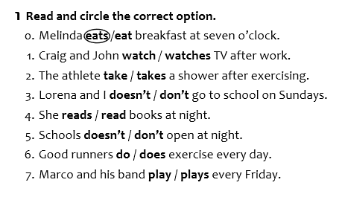

B. LOOK AND COMPLETE THE SENTENCES USING THE PRESENTE CONTINUOUS. THE MATCH WITH THE PICTURES.
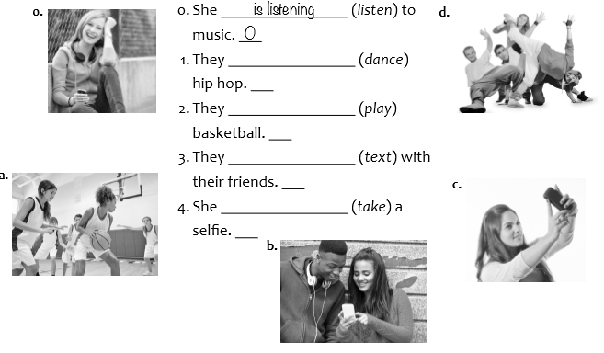

B. READ AND COMPLETE THE SENTENCES
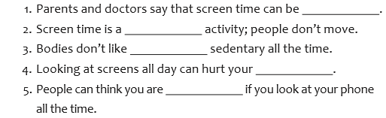

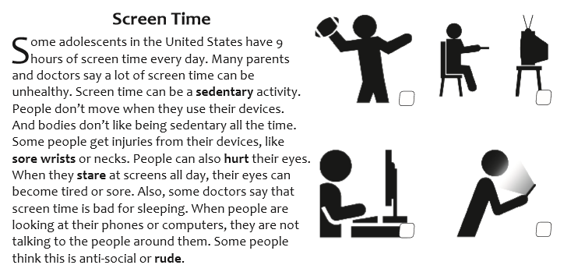

C. LOOK AND WRITE SENTENCES USING THERE’S/THERE ISN’T OR THERE ARE/THERE AREN´T.

